ESTATUTOS
CAPITULO l.-DE LA ASOCIACION EN GENERAL
Artículo 1.- Denominación
La Asociación GULL-LASÉGUE PARA EL ESTUDIO Y TRATAMIENTO DE LA ANOREXIA Y BULIMIA EN CANARIAS, sin ánimo de lucro y dotada de personalidad jurídica propia y capacidad de obrar, se rige por la Ley Orgánica 1/2002, de 22 de mano, reguladora del Derecho de Asociación, la ley 4/2003, de 28 de febrero, de Asociaciones de Canarias,
demás disposiciones complementarias y por los presentes Estatutos.
Artículo 2.- Fines
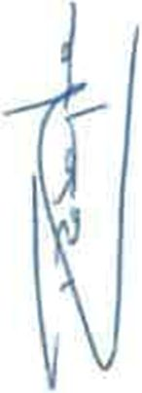
Los fines de la Asociación serán los siguientes:
- Contribuir a la mejora de la calidad de vida de los enfermos con Anorexia y/o Bulimia y sus familiares.
- Procurar la mejora en la atención de la Anorexia y/o Bulimia, tanto en los aspectos médicos, psicológicos y sociales, tratando de motivar a sectores públicos y privados capaces de adoptar personal, material y medios organizativos para ello.
- Contribuir a la difusión de todos los aspectos relacionados con esta enfermedad, al objeto de sensibilizar a los profesionales de la salud, educación y servicios sociales en relación con el primero de los fines de la esta asociación.
- Fomentar el estudio sobre Anorexia y/o Bulimia, tanto en los aspectos médicos como en todos aquellos que rodean la vida del enfermo y de sus familias.
- Contribuir a la promoción de las mujeres que afectadas por estas patologías, se encuentran en desigualdad de condiciones para afrontar la vida, y fomentar de esta manera la igualdad de oportunidades entre mujeres y hombres.
fj En aras de responder a las necesidades que en la actualidad la sociedad demanda, esta asociación, asume la inclusión, entre sus fines, de la prestación de servicios sanitarios en el ámbito del tratamiento de los trastornos de la conducta alimentaria.
ESTATUTOS ASOCIACION GULL-LASEGUE Página 1

g) Fomentar el desarrollo de la infancia y juventud desfavorecida a causa de la enfermedad, entre otras vias, a través de la realización de actividades y/o talleres dirigidos a este fin.
Artículo 3.- Actividades
Se consideran como propias de la Asociación las siguientes actividades:
- Gestiones ante las Administraciones competentes, en orden a conseguir la calidad de atención de enfermos de Anorexia y/o Bullmia.
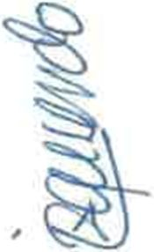
- Gestiones ante cualquier entidad privada que pueda contribuir al desarrollo de los fines de la ASOCIACION GULL-LASÉGUE.
- Actividades de investigación, recopilación de datos y elaboración de informes y proyectos.
- La organización de seminarios, conferencias, mesas redondas, etc., por iniciativa de la ASOCIACION y/o en colaboración con Asociaciones afines u otros organismos.
- Creación de grupos de autoayuda mutua.
- Organización de actividades encaminadas a la divulgación y extensión de los fines de la ASOCIACION GULL-LASÉGUE.
Artículo 4.- Domicilio
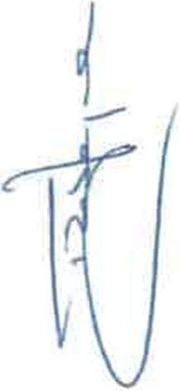
La Asociación tendrá el domicilio social en la calle Antonio Manchado Viglietti n⁹ 1, del término municipal de Las Palmas de Gran Canaria, código postal 35005. su variación será comunicada al Registro de Asociaciones a efectos de publicidad.
Artículo 5.- Ámbito territorial y duración
La Asociación tendrá como ámbito territorial de actuación la Comunidad Autónoma de Canarias. La duración será por tiempo indefinido. El acuerdo de disolución se adoptará conforme a lo indicado en los presentes Estatutos.
ESTATUTOS ASOCIACION GULL-LASEGUE Página 2

CAPITULO II.- DE LOS ORGANOS DE DIRECTIVOS Y FORMAS DE ADMINITRACION.
Artículo 6.- Son órganos de la Asociación
- La Asamblea General.
- La Junta Directiva.
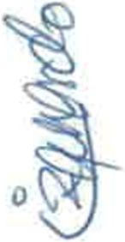
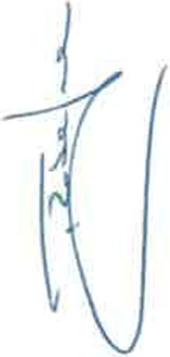
DE LAS ASAMBLEAS GENERALES
Articulo 7.- Carácter y composición de la Asamblea General
La Asamblea General es el órgano supremo de la Asociación, integrada por todos los asociados, que adoptará sus acuerdos por el principio mayoritario o de democracia interna.
Deberá ser convocada en sesión ordinaria, al menos una vez al año, preferentemente dentro de los tres primeros meses del año, para examinar y aprobar la liquidación anual de cuentas y el presupuesto, y en sesión extraordinaria cuando asi lo acuerdo la Junta Directiva y cuando lo soliciten un número de asociados no inferior al 25%; sin perjuicio de los supuestos de disolución establecidos en el articulo 31 de la ley 4/2003, de 28 de febrero.
En el supuesto de que la convocatoria se efectúe a iniciativa de los asociados, la reunión deberá celebrarse en el plazo de treinta días naturales desde la presentación de la solicitud.
Artículo 8.- Convocatoria y Orden del día
Las Asambleas Generales serán convocadas por el Presidente de la Junta Directiva, haciendo expresa indicación del orden del día establecido por la misma o por los asociados que hayan solicitado su convocatoria.
En ambos casos, se incluirán en el orden del día, aquellos asuntos que propongan los asociados, cuando asi lo soliciten un número no inferior al 25%.
ESTATUTOS ASOCIACION GULL-LASEGUE Página 3
Articulo 9.- Constitución
Las Asambleas Generales, tanto ordinarias como extraordinarias, quedarán válidamente constituidas, en primera convocatoria, cuando concurran a ella, presentes o representados, un tercio de los asociados, y en segunda convocatoria, cualquiera que sea el número de asociados concurrentes.
Los asociados podrán conferir, con carácter especial para cada reunión, su representación a otro asociado o persona que estime procedente, mediante escrito dirigido a la Presidencia.
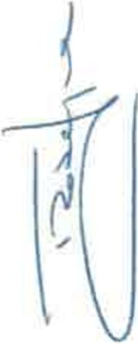
Entre la convocatoria y el día señalado para la celebración de la Asamblea General en primera convocatoria habrán de mediar al menos 15 días, podiendo asimismo hacerse constar la fecha en la que, si procediera se reunirá la Asamblea General en segunda convocatoria, sin que entre una y otra reunión pueda mediar un plazo inferior a y» hora.
Artículo 10.- Régimen de acuerdos
Los acuerdos de la Asamblea General se adoptarán por mayoría simple de los asociados presentes o representados, cuando los votos afirmativos superen los negativos. Requerirán mayoría cualificada (dos tercios de los asociados) presentes o representados, que resultará cuando los votos afirmativos superen la mitad, los acuerdos relativos a disolución de la entidad, modificación de los Estatutos, disposición o enajenación de bienes, la adopción de una cuestión de confianza a la Junta Directiva y remuneración de los miembros de la Junta Directiva.
Artículo 11.- Fundones de la Asamblea General
Corresponde a la Asamblea General, deliberar y tomar acuerdos sobre los siguientes asuntos.
- Examinar y aprobar el Plan General de actuación y la Memoria Anual que le presente la Junta Directiva.
ESTATUTOS ASOCIACION GULL-LASEGUE Página 4
- Aprobar el Presupuesto anual de gatos e Ingresos del siguiente año y el estado de cuentas del ejercido anterior.
- Decidir sobre la disposición o enajenación de bienes.
- Elegir y separar los miembros de la Junta Directiva
- Solicitar la declaración de utilidad pública o interés público.
- Acordar la unión en Federaciones o Confederaciones, asi como la separación de las mismas.
- Controlar la actividad de la Junta Directiva y aprobar su gestión.
- Modificar los Estatutos.
- Acordar la disolución de la Asociación.
- Designar la Comisión Liquidadora.
- Ratificar las bajas voluntarias de los socios, asi como las acordadas por Junta Directiva.
- Resolver, en última instancia, los expedientes relativos a sanción y separación de los asociados, tramitados conforme al procedimiento disciplinario establecido en los presentes Estatutos.
- Otras que le sean de su competencia en atención a la normativa aplicable.
Artículo 12.- Certificación de acuerdos
En las Asambleas Generales actuarán como Presidente y Secretarlo quienes lo sean de la Junta Directiva, siendo éstos las personas encargadas de certificar los acuerdos adoptados por las Asambleas.
DE LA JUNTA DIRECTIVA
Articulo 13.- Definición de la Junta Directiva
La Junta Directiva es el órgano de representación que gestiona y representa los intereses de la Asociación, de acuerdo con las disposiciones y directivas de la Asamblea General. Sólo podran formar parte del órgano de representación los asociados.
Articulo 14.- Miembros de la Junta Directiva
Serán requisitos indispensables para ser miembro de la Junta Directiva:
ESTATUTOS ASOCIACION GULL-LASEGUE Página 6

- Ser mayor de edad.
- Estar en pleno uso de los derechos civiles.
- No estar incurso en los motivos de incompatibilidad establecidos en la legislación vigente.
- No estar diagnosticado con algún trastorno de la conducta alimentaría.
- Ser familiar de afectado, reservándose una vocatia para un representante del equipo terapéutico y otra vocalia para otro tipo de socios dentro de la clase de asociados establecida en los estatutos.
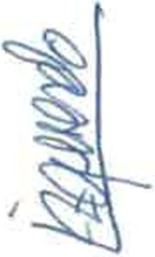
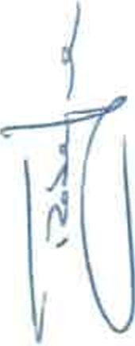
Artículo 15.- Convocatorias, orden del día y constitución
Las reuniones de la Junta Directiva se celebrarán previa convocatoria del Presidente con cinco días de antelación acompañada del orden del día consignando lugar, fecha y hora.
Se reunirá por lo menos una vez al trimestre y siempre que lo estime necesario al Presidente o lo soliciten la mitad de sus miembros.
Para su válida constitución será precisa la asistencia de, al menos, un tercio de sus componentes, presentes o representados; los acuerdos se adoptarán por mayoría simple de los miembros presentes o representados, salvo aquellos relativos a sanción o separación de los asociados, en los cuáles se precisará mayoría cualificada de los miembros presentes o representados.
La representación solamente podrá conferirse a otro miembro de la Junta Directiva con carácter especial para cada reunión y mediante carta dirigida al Presidente.
Artículo 16.- Composición, duración y vacantes.
La Junta Directiva estará integrada por un Presidente, un Vicepresidente, un Secretario, un Tesorero y un máximo de cinco Vocales.
ESTATUTOS ASOCIACION GULL-LASEGUE Página 6

Dichos cargos, que serán voluntarios y no remunerados.
Tendrán una duración de dos años, pudiendo ser reelegidos.
Los miembros de la Junta Directiva comenzarán a ejercer sus funciones una vez aceptado el mandato para el que hayan sido designados por la Asamblea General.
Las vacante que se produzcan en la Junta Directiva, antes de terminar su período de mandato, serán cubiertas por los asociados que designe la propia Junta Directiva, dando cuenta de las sustituciones en la primera Asamblea General que se celebre, debiendo ratificarse dicho acuerdo por la Asamblea; en caso contrario, se procederá a la elección del asociado que debe cubrir la vacante en la misma sesión de la Asamblea.
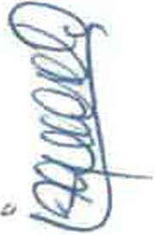
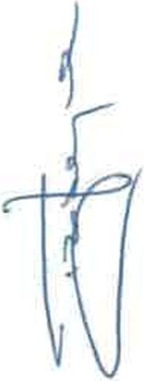
Artículo 17.- Causa de cese
Los miembros de la Junta Directiva podrán ser separados de sus cargos por los siguientes motivos:
- Por renuncia voluntaria.
- Por muerte o declaración de fallecimiento, enfermedad o cualquier otra causa que le impida el ejercicio de sus funciones.
- Por incumplimiento de sus obligaciones económicas, si dejara de satisfacer durante un trimestre las cuotas de socio.
- Por incapacidad, inhabilitación o incompatibilidad de acuerdo con la legislación vigente.
- Por el transcurso del periodo de su mandato.
- Por separación acordada por la Asamblea General.
- La comisión de una infracción muy grave, conforme al articulo 40 de los presentes estatutos.
- Aquellos miembros de la Junta que siendo trabajadores, cesen su actividad como tales en la asociación.
ESTATUTOS ASOCIACION GULL-LASEGUE Página 7

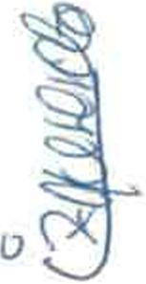
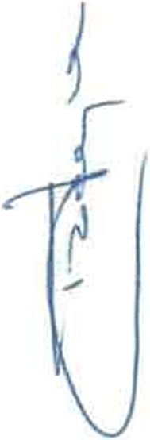
La Junta Directiva dará cuenta a la Asamblea General de la separación de sus miembros, debiendo ratificarse por la Asamblea cuando el acuerdo de separación haya sido adoptado por el motivo expresado en la letra g).
Articulo 18.- Atribuciones de la Junta Directiva
Las facultades de la Junta Directiva se extenderán, con carácter general, a todos los actos propios de las finalidades de la Asociación, siempre que no requieran, conforme a los presentes Estatutos, autorización expresa de la Asamblea General. En particular son facultades de la Junta Directiva:
- Velar por el cumplimiento de los Estatutos y ejecutar los acuerdos tomados en las Asambleas Generales.
- Confeccionar las Memorias, cuentas. Inventarlos, balances y presupuestos de la Asociación.
- Elaborar el borrador del Reglamento de Régimen Interior.
- Acordar la celebración de actividades.
- Tener a disposición de los asociados el Libro de Registro de Asociados.
- Tener a disposición de los asociados los Libros de Actas y de Contabilidad; asi como la documentación de la entidad.
- Recaudar la cuota de los asociados y administrar los fondos sociales.
- Instruir los expedientes relativos a la sanción y separación de los asociados y adoptar, de forma cautelar, la resolución que proceda de los mismos, hasta su resolución definitiva por la Asamblea General.
- Aprobar la incorporación de voluntarios que ayuden a mejorar la consecución de los fines propios de la Asociación, con arreglo a las condiciones establecidas en la Ley 4/1998 de 15 de Mayo de VOLUNTARIADO EN CANARIAS.
j) Celebrar convenios de aportación de voluntarios o personal en prácticas con organismos e instituciones, tanto públicas como privadas, en los mismos términos establecidos en el apartado anterior.
ESTATUTOS ASOCIACION GULL-LASEGUE Página 8

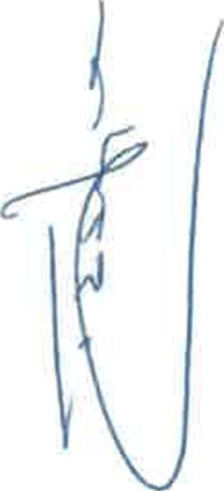

Artículo 19.- Fundones del Presidente
Serán atribución del Presidente:
- Ostentar la representación legal de la Asociación.
- Convocar y presidir las reuniones de la Junta Directiva y de la Asamblea General de acuerdo con lo establecido en los presentes Estatutos.
- Velar por el cumplimiento de los fines sociales.
d) Autorizar con su firma las actas, certificaciones y demás documentos de la
Asociación.
e) V en general, cuantas facultades se le confieran por estos Estatutos.
Artículo 20.- Funciones del Vicepresidente
Serán facultades del Vicepresidente, sustituir al Presidente en caso de ausencia o enfermedad, asumiendo sus funciones, con carácter provisional, cuando el titular cesare en el cargo; y las que les delegue el Presidente o la Asamblea General.
Artículo 21.- Fundones del Secretarlo
Corresponderá al Secretarlo:
a) Redactar y certificar las actas de las sesiones de las Asambleas Generales y de la Junta Directiva.
- Llevar el libro del Registro de Asociados, consignando en ellos la fecha de su Ingreso y las bajas que hubieren.
- Recibir y tramitar las solicitudes de ingreso.
- Llevar una relación del Inventario de la Asociación.
- Tener bajo su custodia los documentos y archivos de la Asociación.
ESTATUTOS ASOCIACION GULL-LASEGUE Página 9

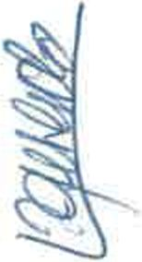
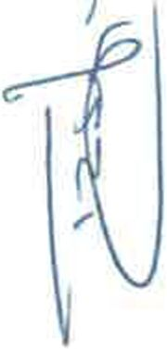
f) Expedir certificaciones.
Artículo 22.- Fundones del Tesorero Son facultades del Tesorero:
- Tendrá a su cargo los fondos pertenecientes a la Asociación.
- Elaborar los presupuestos, balances e inventarios de la Asociación.
- Supervisará la firma de los recibos, el cobro de cuotas a los asociados y los pagos que se realicen con autorización del Presidente/a.
- Llevar y custodiar los Libros de Contabilidad.
Articulo 23.- Fundones de los Vocales
Los Vocales desempeñarán las funciones que les confiera la Junta Directiva.
REGIMEN ELECTORAL Y CUESTION DE CONFIANZA Artículo 24.- Elección de la Junta Directiva
Los cargos directivos serán elegidos entre los asociados mediante sufragio libre, directo y secreto.
Procederá la convocatoria de elecciones de los siguientes casos:
- Por expiración del mandato.
- En caso de prosperar cuestión de confianza acordada en Asamblea General Extraordinaria.
- En caso de cese de la mayoría de los miembros de la Junta Directiva.
Artículo 25.-Junta Electoral y Calendario
ESTATUTOS ASOCIACION CULL-LASEGUE Página 10

Concluido el mandato de la Junta Directiva o aprobada una cuestión de confianza, se constituirá la Junta Electoral, que estará formada por dos asociados que, voluntariamente se presten para esta función, dichos asociados no podrán formar parte de alguna de las candidaturas presentadas; caso de no presentarse voluntarios formarán la citada Junta, los asociados de mayor y menor edad.
Corresponde a la Junta Electoral:
- Organizar las elecciones, resolviendo sobre cualquier asunto que atañe a su desarrollo.
- Aprobar definitivamente el censo electoral.
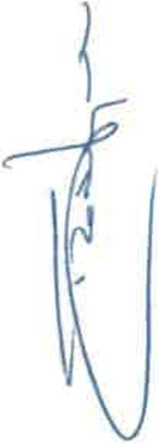
- Resolver las impugnaciones que se presenten en relación al proceso electoral.
Artículo 26.- Calendario Electoral
El plazo entre la convocatoria de elecciones y la celebración de las mismas no sobrepasará los treinta días hábiles, siendo los cinco primeros de exposición de lista de los asociados con derecho a voto. Los tres dias siguientes para resolver las impugnaciones en el censo y su aprobación definitiva. Los doce dias siguientes para presentación de candidaturas y
Los cinco días siguientes para resolver sobre la validez de las mismas y su proclamación definitiva.
Si no se presenta candidatura alguna, se convocarán nuevamente elecciones en el plazo máximo de quince días desde el momento de cierre del plazo de presentación de aquéllas.
Artículo 27.- Cuestión de confianza
La cuestión de confianza a la Junta Directiva deberá ser tratada por la Asamblea General, siempre que hubiese sido solicitada, mediante escrito razonado, como mínimo, por un tercio de los miembros asociados.
ESTATUTOS ASOCIACION GULL-LASEGUE Página 11

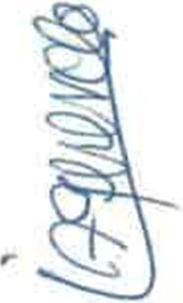
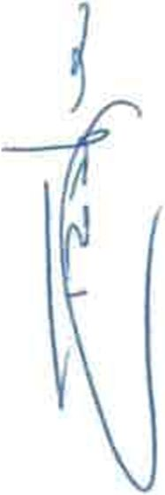

Será precisa para la adopción de una cuestión de confianza que la misma sea adoptada por la mayoría cualificada de los asociados, presentes o representados, en Asamblea General.
Caso de prosperar, la Junta Directiva censurada continuará en sus funciones hasta que tome posesión la nueva Junta que resulte proclamada definitivamente en las elecciones.
CAPITULO III.- DE LOS ASOCIADOS. PROCEDIMIENTO DE ADMISION Y PERDIDA DE LA CUALIDAD DE SOCIO.
Artículo 28.- Asociados
Podrán ser miembros de la Asociación:
- tas personas físicas, mayores de edad, no sujetas a ninguna condición que le impida el ejercicio del derecho de asociación.
- Las personas jurídicas.
Artículo 29.- Procedimientos de Admisión
Como requisitos generales para adquirir la condición de socios de la Asociación, se precisará que sean personas Interesadas en servir a los fines de la misma. Siendo necesario la ratificación por parte de la Junta Directiva.
Podrán tener la condición de asociados los trabajadores que formen parte de la plantilla remunerada de la asociación y voluntariamente se den de alta como socios.
Artículo 30.- Clases de Asociados
a) Fundadores: Los que suscribieron el Acta de Constitución.
ESTATUTOS ASOCIACION GULL-LASEGUE Página 12

- Numerarios: Los que han ingresado con posterioridad a la firma del Acta de Constitución y son admitidos como tales de acuerdo con estos Estatutos.
- Honorarios: los que a juicio de la Asamblea General colaborasen de forma notable en el desarrollo de los fines de la Asociación.
- Protectores: Quienes destaquen por ayudar con medios económicos y/o materiales a la asociación. El nombramiento corresponde a la Asamblea General.
Artículo 31.- Derechos de los asociados fundadores y de número
los asociados fundadores y numerarios tendrán los siguientes derechos:
- Asistir, participar y votar en las Asambleas Generales.
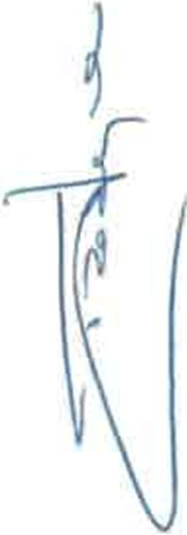
- Elegir a las personas integrantes de los Órganos de Gobierno de la Asociación y ser elegido como miembro de los mismos.
- Ser informados del desarrollo de las actividades de la entidad, de su situación patrimonial y de la identidad de los asociados.
- Participar en los actos de la Asociación.
- Conocer los estatutos, los reglamentos y normas de funcionamiento de la Asociación.
- Consultar los libros de la Asociación, conforme a las normas que determínen su acceso a la documentación de la entidad.
- Separarse libremente de la Asociación.
- Ser oído con carácter previo a la adopción de medidas disciplinarias contra él y a ser informado de los hechos que den lugar a tales medidas, debiendo ser motivado, en su caso, el acuerdo que imponga la sanción.
- Impugnar los acuerdos de los órganos de la Asociación, cuando los estime contrarios a la Ley o a los Estatutos.
- Hacer sugerencias a los miembros de la Junta Directiva en orden al mejor cumplimiento de los fines de la Asociación.
ESTATUTOS ASOCIACION GULL-LASEGUE Página 13

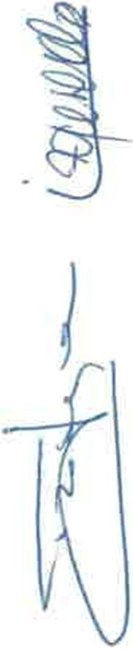

^
Artículo 32.- Obligaciones de los asociados fundadores y de número
Serán obligaciones de los asociados fundadores y numerarios:
- Compartir las finalidades de la Asociación y colaborar para la consecución de las mismas.
- Para las cuotas que establezca la Asamblea General, en el importe, forma y periodicidad que la misma disponga.
- Cumplir el resto de las obligaciones que resulten en las disposiciones Estatutarias.
- Acatar y cumplir los acuerdos válidamente adoptados por los órganos de gobierno y representación de la Asociación.
- Contribuir en la medida de sus posibilidades al desarrollo y cumplimiento de los fines estatutarios.
Artículo 33.- Asociados Honorarios
Los asociados honorarios tienen derecho a participar en las actividades de la Asociación, asi como a asistir a las Asambleas, con derecho a voz, pero no a voto.
Artículo 34.- Pérdida de la cualidad de asociado
Se perderá la condición de socio:
a) Por voluntad del interesado, manifestado por escrito a la Junta Directiva.
b) Por acuerdo adoptado por el órgano competente de la asociación, conforme al régimen disciplinario establecido en el capítulo IV de estos Estatutos.
c) Por desinterés reiterado y falta de participación y colaboración con la asociación, tras propuesta de la Junta Directiva a la Asamblea
ESTATUTOS ASOCIACION GULL-LASEGUE Página 14
En la dirección httpG //sedo.gobcan es/sede/venfica_doc⁹cod>go_ndt~ puede ser comprobada la autenticidad de esto documento, mediante ai número de documento electrónico siguiente. 0iwIISv5q3EuLMczn£xJGSWi - 1JBeYpSIV

CAPITULO IV.-REGIMEN DISCIPLINARIO: INFRACCIONES, SANCIONES, PROCEDIMIENTO Y PRESCRIPCION.
Articulo 35.- Normas generales
En el ejercicio de la potestad disciplinarla se respetarán los criterios de: la debida proporcionalidad con la gravedad de la infracción, atendiendo a la naturaleza de los hechos, las consecuencias de la Infracción y la concurrencia de circunstancias atenuantes o agravantes, la inexistencia de doble sanción por los mismos hechos, la aplicación de los efectos retroactivos favorables y la prohibición de sancionar por infracciones no tipificadas con anterioridad al momento de su comisión.
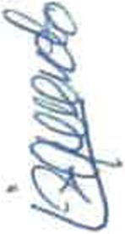
la responsabilidad disciplinaría se extingue en todo caso por:
- El cumplimiento de la sanción.
- La prescripción de la infracción.
- La prescripción de la sanción.
- El fallecimiento del infractor.
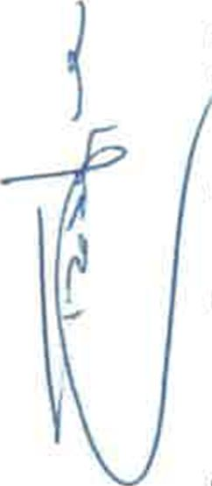
Para la imposición de las correspondientes sanciones disciplinarías se tendrán en cuenta las circunstancias agravante de la reincidencia y atenuante de arrepentimiento espontáneo.
Hay reincidencia cuando el autor de la falta hubiese sido sancionado anteriormente por cualquier infracción de Igual gravedad, o por dos o más que lo fueran de menor.
La reincidencia se entenderá producida en el transcurso de 1 año, contado a partir de la fecha en que se haya cometido la primera infracción.
Artículo 36.- Infracciones
Las infracciones contra el buen orden social susceptibles de ser sancionadas se clasifican en leves, graves y muy graves.
ESTATUTOS ASOCIACION GULL-LASEGUE Página 15

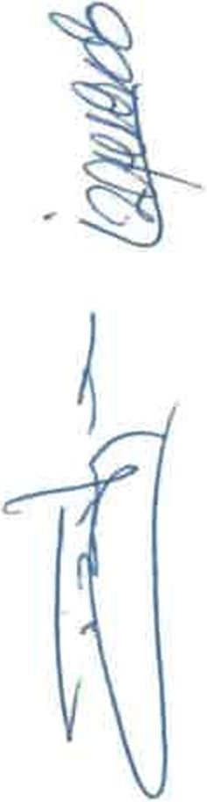
Artículo 37.- Infracciones Muy Graves
Tienen la condición de infracciones disciplinarias MUY GRAVES:
- Todas aquéllas actuaciones que perjudiquen u obstaculicen la consecución de los fines de la Asociación, cuando tengan consideración de muy graves.
- El incumplimiento o las conductas contrarias a las disposiciones estatutarias y/o reglamentarias de la Asociación, cuando se consideren como muy graves.
- El incumplimiento de los acuerdos válidamente adoptados por los órganos de la Asociación, cuando se consideren muy graves.
- La protesta o actuaciones airadas y ofensivas que impidan la celebración de Asambleas o reuniones de la Junta Directiva.
- Participar, formular o escribir, mediante cualquier medio de comunicación social, manifestaciones que perjudiquen de forma muy grave la imagen de la Asociación.
- La usurpación ilegítima de atribuciones o competencias sin contar con la preceptiva autorización del órgano competente de la entidad.
- Agredir, amenazar o insultar gravemente a cualquier asociado.
- La inducción o complicidad, plenamente probada, a cualquier socio en la comisión de las faltas contempladas como muy graves.
I) El quebrantamiento de sanciones impuestas por falta grave o muy grave.
j) Todas las infracciones tipificadas como leves o graves y cuyas consecuencias físicas, morales o económicas, plenamente probadas, sean consideradas como muy graves.
k) En general, las conductas contrarias al buen orden social, cuando se consideren muy graves.
ESTATUTOS ASOCIACION GULL-LASEGUE Página 16

Artículo 38.- Infracciones graves
Son infracciones punibles dentro del orden social y serán consideradas como GRAVES:
- El quebrantamiento de sanciones impuestas por infracciones leves.
- Participar, formular o escribir mediante cualquier medio de comunicación social, manifestaciones que perjudiquen de forma grave la imagen de la asociación.
- La inducción o complicidad, plenamente probada, de cualquier asociado en la comisión de cualquiera de las faltas contempladas como graves.
- Todas las infracciones tipificadas como leves y cuyas consecuencias físicas, morales o económicas, plenamente probadas, sean consideradas graves.
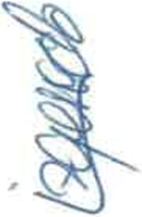
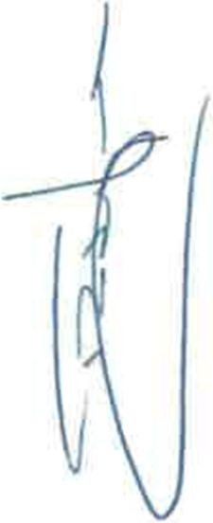
- La reiteración de una falta leve.
- El incumplimiento o las conductas contrarias a las disposiciones estatutarias y/o reglamentarias de la Asociación, cuando se consideren como graves.
- El incumplimiento de los acuerdos válidamente adoptados por los órganos de la Asociación, cuando tengan la consideración de grave.
- En general, las conductas contrarias al buen orden social, cuando se consideren como graves.
Artículo 39.- Infracciones Leves
Se consideran infracciones disciplinarias LEVES:
La falta de asistencia durante tres ocasiones a las Asambleas Generales, sin justificación alguna.
- El impago de tres cuotas consecutivas, salvo que exista causo que lo justifique a criterio de la Junta Directiva.
ESTATUTOS ASOCIACION GULL-LASEGUE Página 17

- Todas aquéllas conductas que impidan el correcto desarrollo de las actividades propias de la Asociación, cuando tengan la consideración de leve.
- El maltrato de los bienes muebles o inmuebles de la Asociación.
- Toda conducta incorrecta en las relaciones con los socios.
- La inducción o complicidad, plenamente probada, de cualquier asociado en la comisión de las faltas contempladas como leves.
- El incumplimiento o las conductas contrarias a las disposiciones estatutarias y/o reglamentarias de la entidad, cuando se consideren como leves.
- En general, las conductas contrarias al buen orden social, cuando se consideren como leves.
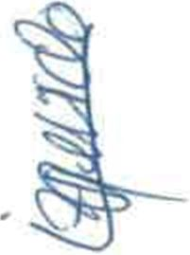
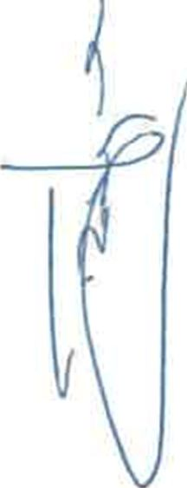
Artículo 40.- Infracciones de los miembros de la Junta Directiva
Se consideran infracciones MUY GRAVES:
- La no convocatoria en los plazos y condiciones legales, de forma sistemática y reiterada, de los órganos de la Asociación.
- La incorrecta utilización de los fondos de la entidad.
- El abuso de autoridad y la usurpación ilegítima de atribuciones o competencias.
- La inactividad o dejación de funciones que suponga incumplimiento muy grave de sus deberes estatutarios y/o reglamentarios.
- La falta de asistencia, en tres ocasiones y sin causo justificada, a las reuniones de la Junta Directiva.
- El incumplimiento de más de tres pagos de cuota de socio.
Se consideran infracciones GRAVES:
- No facilitar a los asociados la documentación de la entidad que por éstos le sea requerida (estatutos, actas, normas de régimen interno, etc.).
ESTATUTOS ASOCIACION GULL-LASEGUE Página 18
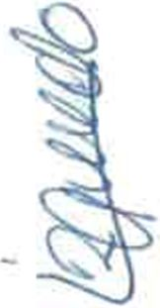
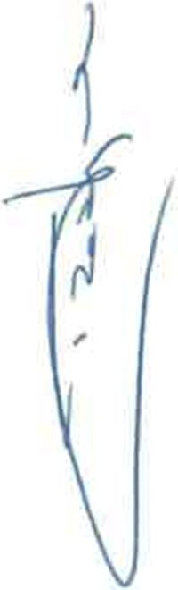
- No Facilita el acceso de los asociados a la documentación de la entidad.
- La inactividad o dejaciones de funciones cuando causen perjuicios de carácter grave al correcto funcionamiento de la entidad.
Tienen la consideración de infracciones LEVES:
- La inactividad o dejación de funciones, cuando no tengan la consideración de muy grave o grave.
- La no convocatoria de los órganos de la Asociación en los plazos y condiciones legales.
- Las conductas o actuaciones contrarias al correcto funcionamiento de la Junta Directiva.
- La falta de asistencia a dos reuniones de la Junta Directiva, sin causa justificada.
Artículo 41.- Sanciones
Las sanciones susceptibles de aplicación por la comisión de infracciones muy graves, relacionadas en el artículo 37, serán la pérdida de la condición de asociado o la suspensión
temporal en tal condición durante un período de un año a cuatro años, en adecuada proporción a la infracción cometida.
Las infracciones graves, relacionadas en el articulo 38, darán lugar a la suspensión temporal en la condición de asociado durante un período de un mes a un año.
La comisión de las infracciones de carácter leve darán lugar, por lo que a las relacionadas en el artículo 39 se refieren, a la amonestación o a la suspensión temporal del asociado por un periodo de 1 mes.
ESTATUTOS ASOCIACION GULL-LASEGUE Página 19

Las infracciones señaladas en el artículo 40 darán lugar, en el caso de las muy graves ai cese en sus funciones de miembro de ia Junta Directiva y, en su caso, a la inhabilitación para ocupar nuevamente cargos en el órgano de gobierno; en el caso de las graves, el cese durante un periodo de un mes a un año, y si la infracción cometida tiene el carácter de leve en la amonestación o suspensión por el periodo de un mes.
Artfculo 42.- Procedimiento sandonador
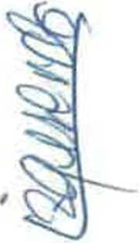
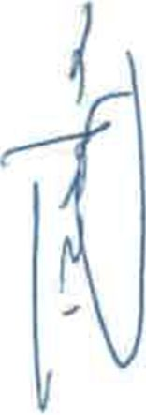
Para la adopción de las sanciones señaladas en los artículos anteriores, se tramitará de un expediente disciplinario en el cual, de acuerdo con el artículo 31 de estos estatutos, el asociado tiene derecho a ser oído con carácter previo a la adopción de medidas disciplinarías contra él y a ser informado de los hechos que den lugar a tales medidas, debiendo ser motivado, en su caso, el acuerdo que imponga la sanción.
la instrucción de los procedimientos sancionadores corresponde a la Junta Directiva, nombrándose a tal efecto por ésta, los miembros de la misma que tengan encomendada dicha función; caso de tramitarse expediente contra un miembro de la Junta Directiva éste no podrá formar parte del órgano instructor, debiendo abstenerse de intervenir y votar en la reunión de la Junta Directiva que decida la resolución provisional del mismo.
El órgano instructor de los procedimientos disciplinarios estará formado por un Presidente y un Secretario. El Presidente ordenará al Secretario la práctica de aquéllas diligencias previas que estime oportunas al objeto de obtener la oportuna información sobre la comisión de infracción por parte del asociado. A la vista de esta información la Junta Directiva podrá mandar archivar las actuaciones o acordar la incoación de expediente disciplinario.
Es este último caso, el Secretario pasará al interesado un escrito en el que pondrá de manifiesto los cargos que se le Imputan, a los que podrá contestar alegando en su defensa lo que estime oportuno en el plazo de 15 dias, transcurridos los cuales, se pasará el asunto a la

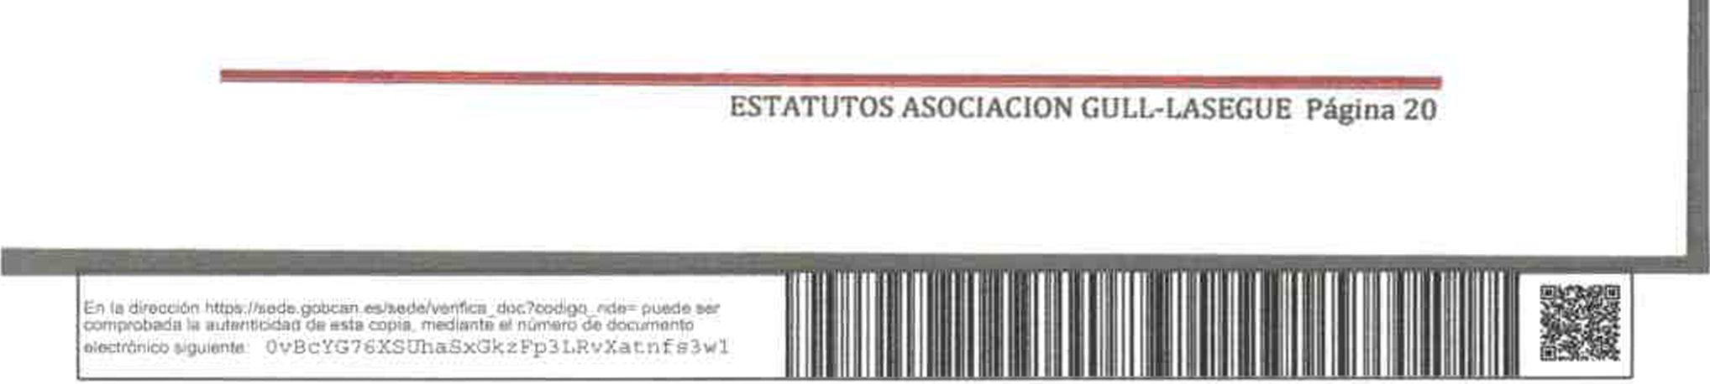

primera sesión de la Junta Directiva, la cual acordará lo que proceda; el acuerdo debe ser adoptado por la mayoría cualificada de los miembros de dicho órgano de representación.
La resolución que se adopte tendrá carácter provisional. El asociado podrá formular recurso ante la Asamblea General en el plazo de treinta dias a contar desde el dia siguiente a aquél en que reciba la resolución. De no formularse recurso en el plazo indicado, la resolución deviene firme.
La Asamblea General, adoptará la resolución que proceda en relación con el expediente disciplinario o sancionador.
Artículo 43.- Prescripción
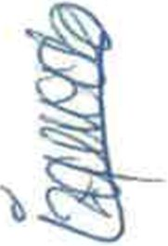
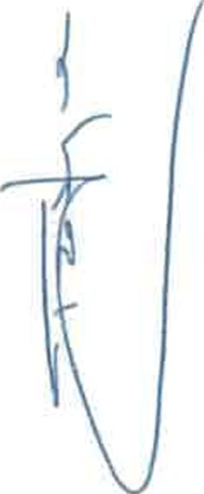
Las infracciones prescribirán a los tres años, al año o al mes, según se trate de las muy graves, graves o leves, comenzándose a contar el plazo de prescripción al día siguiente a la comisión de la infracción.
El plazo de prescripción se interrumpirá por la iniciación del procedimiento sancionador, con conocimiento del interesado, pero si éste permaneciese paralizado durante un mes por causa no imputable al asociado, volverá a correr el plazo correspondiente.
Las sanciones prescribirán a los tres años, al año o al mes, según se trate de las que correspondan a infracciones muy graves, graves o leves, comenzándose a contar el plazo de prescripción desde el dia siguiente a aquél en que adquiera firmeza la resolución por la que se impuso la sanción.
CAPITULO V.- LIBROS Y DOCUMENTACION
Articulo 44.- Ubros y documentación contable
ESTATUTOS ASOCIACION GULL-LASEGUE Página 21

La Asociación dispondrá de un Libro Registro de Socios y de aquellos Libros de Contabilidad que permitan obtener la imagen Reí del patrimonio, del resultado y de la situación financiera de la entidad.
Llevará también un Libro de Actas de las reuniones de la Asamblea General y de la Junta Directiva, en las que constarán, al menos:
- Todos los acuerdos adoptados con expresión de los datos relativos a ia convocatoria y a la constitución del órgano.
- Un resumen de los asuntos debatidos.
- Las intervenciones de las que se haya solicitado constancia.
- Los acuerdos adoptados.
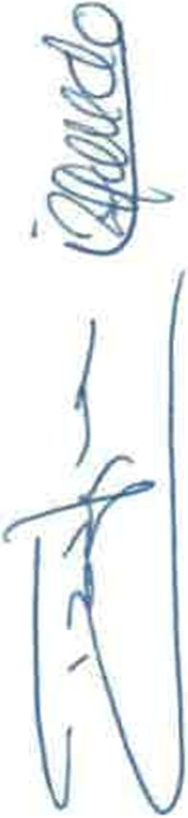
- Los resultados de las votaciones.
Artículo 45.- Derecho de acceso a los libros y documentación
La Junta Directiva, encargada de la custodia y llevanza de los libros, deberá tener a disposición de los socios los libros y documentación de la entidad, facilitando el acceso por parte de los mismos.
A tal efecto, una vez recibida la solicitud por el Presidente, se pondrá a disposición del asociado en el plazo máximo de quince días.
CAPITULO VI.- REGIMEN ECONOMICO Artículo 46.- Patrimonio Inidal
La Asociación carece inicialmente de patrimonio.
Articulo 47.- Ejercido económico
ESTATUTOS ASOCIACION GULL-LASEGUE Página 22

El ejercicio económico será anual y su cierre tendrá lugar el 31 de diciembre de cada
año.
Artículo 48.- Recursos económicos
Constituirán los recursos económicos de la Asociación:
- las cuotas de los miembros, periódicas o extraordinarias.
- Las aportaciones, subvenciones, donaciones a titulo gratuito, herencias y legados recibidos.
- Bienes e inmuebles.
- Cualquier otro recurso licito.
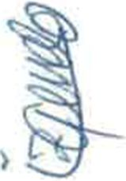
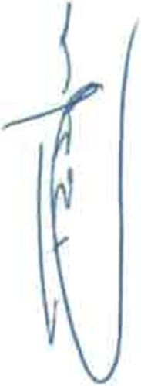
CAPITULO VIL- MODIFICACION DE ESTATUTOS Y NORMAS DE REGIMEN INTERNO
Artículo 49.- Modificación de Estatutos
Los Estatutos de la Asociación podrán ser modificados cuando resulte conveniente a los interesados de la misma, por acuerdo de la Asamblea General convocada específicamente al efecto.
El acuerdo de modificar los estatutos requiere mayoría cualificada de los socios presentes o representados.
Artículo 50.- Normas de régimen interno
Los presentes estatutos podrán ser desarrollados mediante normas de régimen interno, aprobados por acuerdo de la Asamblea General por mayoría simple de los socios presentes o representados.
CAPITULO VIII.- DISPOSICION DE LA ASOCIACION
ESTATUTOS ASOCIACION GULL-LASEGUE Página 23

La Asociación puede disolverse:
- Por sentencia judicial firme.
- Por acuerdo de la Asamblea General Extraordinaria.
- Por las causas determinada en articulo 39 del Código Civil.
Articulo 52.- Comisión Liquidadora
Acordada la disolución, la Asamblea General Extraordinaria designará a una Comisión Liquidadora.
Corresponde a los miembros de la Comisión Liquidadora:
- Velar por la integridad del patrimonio de la asociación.
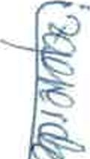
- Concluir las operaciones pendientes y efectuar las nuevas, que sean precisas para la liquidación.
- Cobrar los créditos de la entidad.
- Liquidar el patrimonio pagar a los acreedores.
- Aplicar los bienes sobrantes a los fines previstos en los presentes Estatutos.
- Solicitar la cancelación de los asientos en el Registro de Asociaciones.
r
DISPOSICION FINAL
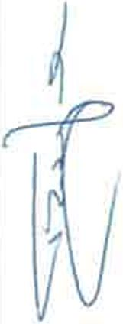
Los presentes Estatutos han sido aprobados en la Asamblea General Ordinaria celebrada el día 30 de junio del 2020, modificándose asi los anteriores estatutos por los que se regia la Asociación, las personas siguientes, dan testimonio de su contenido y firman al margen de cada una de las hojas que lo componen.
LA SECRETARIA
V*8* DEL PRESIDENTE
te » P
m u* *«* *******
Teresita Del Niño Jesús Robayna Curbelo
DE LA JUNTA DIRECTIVA

ESTATUTOS ASOCIACION GULL-LASEGUE Página 24

